2018.01.04

// 녹음 기능이 최우선 ( + 간단한 필기 혹은 메모기능을 추가할 것인가)

* 간단한 메모를 추가하는 경우 북마크 에 주석형식으로 달 것인가 ?
* 설정에서 Setting 가능한 오디오 ( 녹음 ) 설정 확인하기

// 녹음시 원하는 부분만 녹음할 것인지 아니면 전체도 녹음하면서 부분만 따로 추가로 녹음할 것인지

* 전체 녹음을 하는 경우 Time Table을 이용해서 북마크 시간을 라벨링 할 수 있다 ( + 메모 )
* Time Table을 사용하는 경우 앱 상에서 띄워진 ppt 에 추가할것인가?

// 앱에 띄울 파일

* 지원가능한 파일 Format 은 어디까지 지원할 것인가 ( 기본적으로 PDF , PPT 지원 )
* 만약 지원하지 않는 Format 의 파일을 사용할 경우 자동 변환을 해 줄 것인가 ?
* 앱에 파일을 불러 올 때 핸드폰에 저장된 파일만을 불러올 것인지 아니면 따로 기기에 다운 받지 않고 실시간으로 웹상에서 앱으로 불러 오는 기능도 추가 할 것인가?
* 북마크 ( 혹은 Time Table ) 가 추가된 파일은 원본 파일과 어떻게 다르게 저장할 것인가?

ex ) 원본파일명.pdf , 원본파일명_~~~.pdf

// 북마크 ( 혹은 Time Table ) 이 입력된 ppt 를 저장시에 저장소는 어디에 둘 것인가

* 저장소에 ppt 파일과 녹음 파일을 같이 저장 할 것인가?
* 저장 경로는 documents 이름으로 폴더 지정?

// UI 는 각기 구상해보고 최적안으로 선택하거나 통합 후 수정

// 공유의 범위

* 단순히 자신의 Cloud 나 저장소에 보관하는 경우에는 앱 상에서 올리기 기능을 통해 구현
* 이외의 Facebook , 카카오톡 , SMS 등 타인에게 공유하는 경우 강의 내용 저작권 고려
* 따로 커뮤니티 서버나 서버를 두어 실시간으로 타인과 공유하는 경우도 저작권 고려

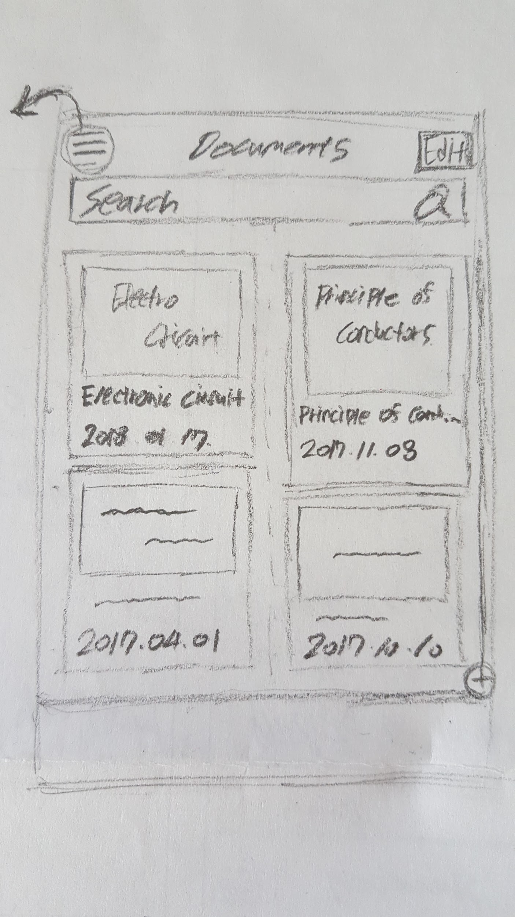

* 생각중인 UI 입니다. 첫화면에 나타날 화면이고 앱에서 지정한 경로의 폴더안에 있는 문서 파일들을 위와같이 나타내어줍니다. 파일의 첫 페이지와 앱에 들어온 날짜 ( 혹은 수정된 날짜 ) 와 파일명을 밑에 간략히 나타내어 줍니다.

// 파일명만 보고도 무슨 파일인지 확인은 가능하기에 굳이 첫 화면을 띄워줄 필요가 있을까….

하지만, 만약 다운받을 시 파일명이 20170504_Lecture Note 1 , 2 … 이런 식이라면

제목만 보고 무슨 파일인지 확인하기 어려울 경우도 발생 할 수 있을거라 생각합니다

// 첫화면에서 비어있는 아래쪽의 Tab bar 는 어떻게 사용해야 할지 생각중입니다.

사실 첫화면의 Tab bar 를 사용하지 않고 좌측 상단의 메뉴 아이콘을 두고 Hamburger bar

를 이용하려고 합니다.

------------------------------------------------------------------------------------------------------------------------

<이태훈>

2018.1.7

공유하는 방식에서의 몇몇 사람들만 올리고 이를 전체 공유하는 족보식이 아닌, 많은 사람들이 참여하여 전체적인 질을 높이는 방식에서의 방법이 필요할 것으로 생각됨.

------------------------------------------------------------------------------------------------------------------------

2017.01.09

- Setting ( 녹음 설정 , . . . )

- Documents File open , Audio File open

**- search 최상단에 위치 ; Search bar 가 아닌 네비게이션 우측에 아이콘으로 사용**

-————————————————————————————————————————————————----

- 북마크 생성시 그 지점을 녹음하여 새로운 오디오 파일 생성하는거 X

**북마크 생성시 기존에 녹음되고 있는 강의 오디오 파일의 Time 을 저장한다.**

——————————————————————————————————————————————————

**// FIle 진입시 좌측 sliding bar 로 북마크 관리 (이동,삭제,이름변경,간단메모)**

**- pdf 우측 상단에 save**

——————————————————————————————————————————————————

// 첫화면

**- 우측 상단 Navigation bar 자리에 폴더, 파일들 관리할 수 있는 아이콘 + 파일 추가 할때는 우측 하단에 아이콘을 둘지**

- Tab Bar :

**(1) Files 탭 안에 Segment 사용**

**(2) Recenly , 바로가기 ( search 기능 포함 )**

(3) //////////////// Share //////////////////

**(4) Setting**

* 파일 폴더 열었을때 , scene changing , sliding showing

------------------------------------------------------------------------------------------------------------------------

2017.01.10

* PDF 파일과 AUDiO 파일을 어떻게 저장할 것이냐? ( 같이? , 하위? , 폴더를 나눠서? )

// Tab bar 에 Label 을 넣어서 사용해라

1. pdf, ppt 파일 불러오는 kit
2. 녹음기 기능 관리
3. side bar

= > 저장된 mp3 오디오 파일 선택시 핸드폰의 기존 앱으로 넘겨버리기.

( 전체 오디오 파일 신경쓸 필요 X )

!!! Side bar 에 나오는 북마크들 관련 기능 . ( 재생 방법 … )

2017.01.11

// Github Desktob 에서 수정해서 올릴 때 Commit Message 반드시 정성껏 여러번 해라 (평가기준)